Расчет гребных винтов
Чаще всего нам приходиться рассчитывать гребные винты не с нуля, а уже имея на «руках» катер, лодочный мотор и …..стандартный гребной винт который нас в большинстве случаев не устраивает.

Нам понадобятся несколько исходных данных для расчета величин гребного винта.

- Максимально возможная скорость катера или лодки
- Мощность лодочного мотора
- Максимальное число оборотов лодочного мотора
- Передаточное число редуктора лодочного мотора

Все эти данные получить не составляет труда, так как они находятся в паспортах катера и лодочного мотора.

Приступим к расчетам, которые производятся по следующим формулам.

Рассчитываем шаг гребного винта по формуле:

H=20.5xV/n (м)

V- максимальная возможная скорость катера ( км/час )
n - число оборотов гребного вала (не путать с числом оборотов самого мотора)

Рассчитываем диаметр гребного винта:

Для начала необходимо вычислить число оборотов гребного вала, для этого необходимо разделить максимальное число оборотов коленвала лодочного мотора на передаточное число редуктора

W - число оборотов коленвала об/мин
L – передаточное число редуктора

n=W/L

Далее рассчитываем диаметр гребного винта:

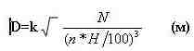

N- Мощность лодочного мотора ( л.с )
n- Число оборотов гребного вала лодочного мотора ( об/мин )
H- Шаг гребного винта ( м )
k- Коэффициент определяется по графику (таб. №1) и зависит от скорости и числа оборотов гребного вала.

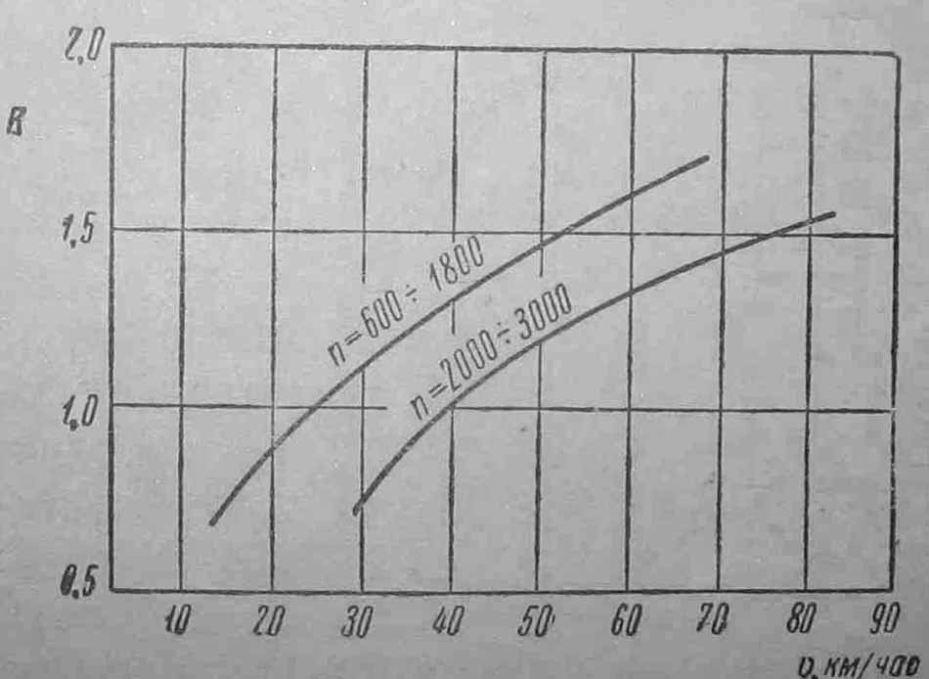
таб. №1

ПРИМЕР РАСЧЕТА:

- Имеем катер Silver COLIBRI, максимальная паспортная скорость этой лодки равна 29 узлов или 53.71 км/час
- Максимальная мощность лодочного мотора для этой лодки опять же по паспорту не должна превышать 40 л.с.
- Лодочный мотор TOHATSU 40 л.с. имеет диапазон максимальных оборотов 5000-5700 об/мин, мы выбираем средние обороты 5500, и проводим все расчеты именно для этих оборотов двигателя, что бы иметь небольшой запас мощности двигателя.
- Передаточное число редуктора этого мотора равно 1.85:1

Шаг гребного винта (предварительно расчитываем скорость гребного вала):

n=W/L = 5500/1.85=2972 об/мин – скорость гребного вала

H=20.5xV/n=20.5x53.71/2972=0.370 метра – искомый шаг гребного винта

Диаметр гребного винта:

Коэффициент k в нашем случае, следуя данным из таблицы будет равен 1.4

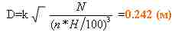

Теперь, так как все данные гребных винтов прозводители указывают в дюймах, то нам остается перевести найденные величины в дюймы:

H=0.370 метра = 14.57”- ШАГ ГРЕБНОГО ВИНТА
D=0.242 метра = 9.53” - ДИАМЕТР ГРЕБНОГО ВИНТА

Обычно изменение шага гребного винта без изменения его диаметра ведет к изменению максимального числа оборотов примерно на 200 об/мин.

Округлив полученные величины в большую строну, получаем искомые величины:
шаг гребного винта 15"
диаметр гребного винта 10"

Перерасчет величин 1 метр = 39.37 дюймов
1 дюйм = 0.03 метра
1 км/час = 0.28 м/сек
1 м/сек = 3.6 км/час

Данные расчетов характеристик гребных винтов приводимых на этом сайте не являются абсалютно точными, и могут зависить от ряда других немаловажных факторов, таких размер и форма судна, плотность и температура воды, материал из которого изготовлен гребной винт, его форма, и многие другие, поэтому для достижения высокой точности подбора, каждый винт необходимо в любом случае подбирать опытным путем.

